В зависимости от видов сигналов, действующих в автоматизированной системе: дискретные, аналоговые.

По степени зависимости управляемой величины x(t) в установившемся режиме от возмущающего воздействия: статические, астатические.

По виду диф. уравнений: линейные, нелинейные.

В зависимости от источника энергии с помощью которого задается управляющая энергия: если используется энергия управляемого элемента – АСУ прямого действия, если нет – не прямого действия.

Методы мат. описания элементов АСУ.

К свойствам однонаправленных систем относятся.

Сигналы могут быть: детерминированными или стохастическим, непрерывными или дискретными, входными или выходными.

Типовые входные воздействия:

Ступенчатое – сигнал мгновенно возрастает от одного уровня до другого;

Импульсное – сигнал с достаточной амплитудой и малой шириной;

Гармоническое – синусоида с определенной амплитудой и частотой;

Статические характеристики элемента – то как элемент управления ведет себя в статическом режиме

По виду статические характеристики разделяются на линейные не нелинейные, так же статические элементы могут быть с однозначной зависимостью –

Описание элементов в виде пространства состояний, передаточная функция.

Основные определения

ТАУ – совокупность знаний, позволяющих создавать и вводить в действие автоматические системы управления с заданными характеристиками.

Автоматические системы управления – системы, действующие без участия человека.

Автоматизированное управление – частичное вмешательство человека в процесс управления.

Объект ТАУ – ОСУ.

Предмет изучения – процессы, протекающие в ОСУ.

Основной метод исследования – математическое моделирование.

Место в среде других наук Кибернетика -> Техническая кибернетика -> Автоматика -> ТАУ

В современных условиях ТАУ применяется для разработки управления в технологических отраслях, управление предприятием, при проектировании мехатронных систем.

В экономике теория оптимального управления широко используется теория управления.

Общие принципы построения АСУ

Алгоритм функционирования устройств или системы – совокупность предписаний, ведущих к правильному выполнению процессов в этом устройстве или системе.

Объект управления – устройство или система, осуществляющая технический процесс и нуждающаяся в специальных организованных воздействиях из вне для его правильного функционирования.

Алгоритм управления – совокупность предписаний, определяющая характер управления из вне

Устройство управления – устройство, осуществляющая в соответствии с алгоритмом управление воздействие на систему.

Управление – совокупность ОУ (объект управления) и УУ (устройство управления).

Структурная схема ОСУ

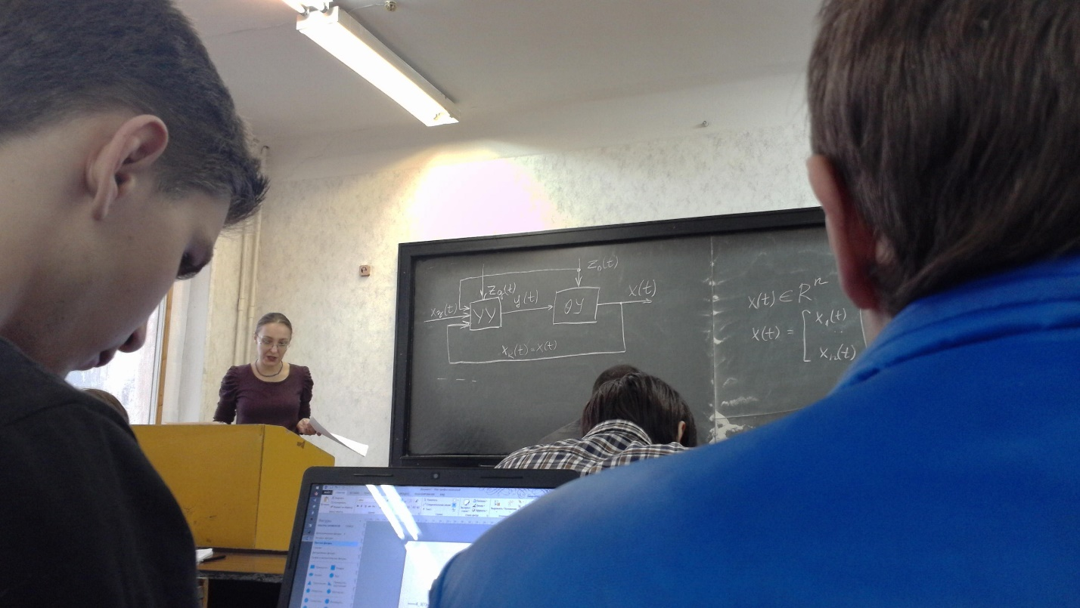

Y(t) – управляющее воздействие. Вырабатывается в управляющем устройстве в соответствии с алгоритмом управления и зависит от предписанного значения управляющей величины и истинного значения.

X(t) – физическая величина, характеризующая состояние объекта (вектор состояний) (координаты системы или фазовые координаты, переменные состояния).

Xк(t) – Управляющая величина.

Xз(t) – задающее воздействие – предписанное или желаемое значение управляемой величины.

Zо(t) – основное возмущающее воздействие, которое действует на ОУ.

Zд(t) – дополнительное возмущающее воздействие.

Алгоритм управление – зависимость управляющего воздействия Y от Xз, управляемой величины X и Zд.

Алгоритм функционирования – зависимость X от Y и Zо.

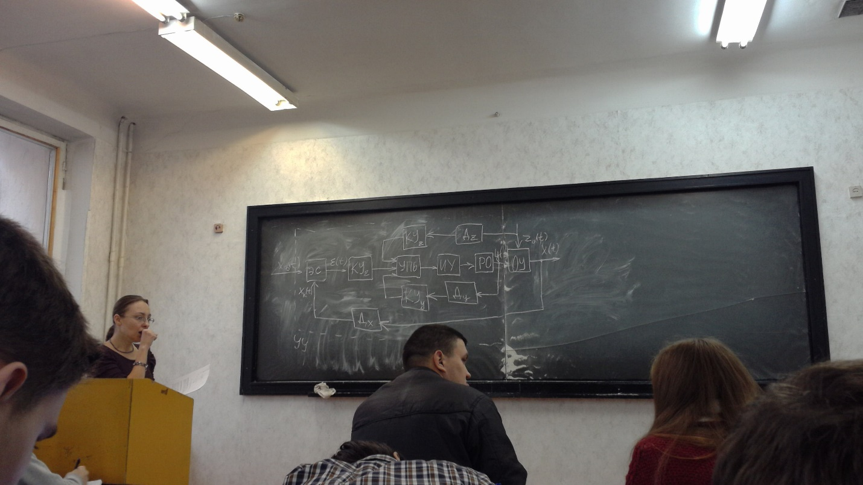

ЭС – элемент сравнения

E(t) – ошибка управления или регулирования

КУe –

Для линейных систем важным является принцип наложения

Изменение выходной величины Y(t) при воздействии нескольких входных сигналов Xi(t) равно сумме изменений выходных сигналов Yi(t) на каждое воздействие в отдельности.

Временные характеристики

Переходная функция – изменение во времени y при единичном ступенчатом воздействии и нулевых начальных условиях. Имеет 2 составляющих: вынужденная – равна установившемуся значению выходной величины – коэффициент усиления, свободная – решение диф. уравнения

Характеристическое уравнение

Частотные характеристики описывают свойства ОСУ в режиме установившихся колебаний при входном гармоническом воздействии

**Типовые алгоритмы управления в линейных системах.**

Алгоритмы управления устанавливает связь ошибки и управляющего воздействия.

$$W_{p}\left(S\right)=\frac{Y\left(S\right)}{ε\left(S\right)}$$

Пропорциональный алгоритм –

Показатели качества – свойства, выраженные в количественной форме.

Точность – способность системы поддерживать выходную величину системы относительно заданной - тем меньше ошибка управления, там выше качество.

Устойчивость –

Показатели качества ОСУ в статическом режиме

Точность ОСУ в статическом режиме тем выше, чем больше коэффициент k разомкнутой системы

Качество характеризуется передаточным коэффициентом разомкнутой системы.

Косвенные показатели качества

На сколько устойчива система относительно корней полинома.

Условия устойчивости:

W(S)=K(S)/D(S)

D(S) = 0 => Sk = a+j*b

TF(K,D);

Pole(W);

Коэф D(S) a > 0

Достаточные условия

Строим матрицу из коэф a, считаем миноры главной диагонали, чтобы они были >0

[

[a1 a3 a5 …]

[a0 a2 a4 …]

[0 a1 a3 …..]

….

] – NxN

S -> jw

W(jw)=Re(W(jw)) + jIm(W(jw))

Bode(w)

Nyquist(w)